Комплекс SM-020
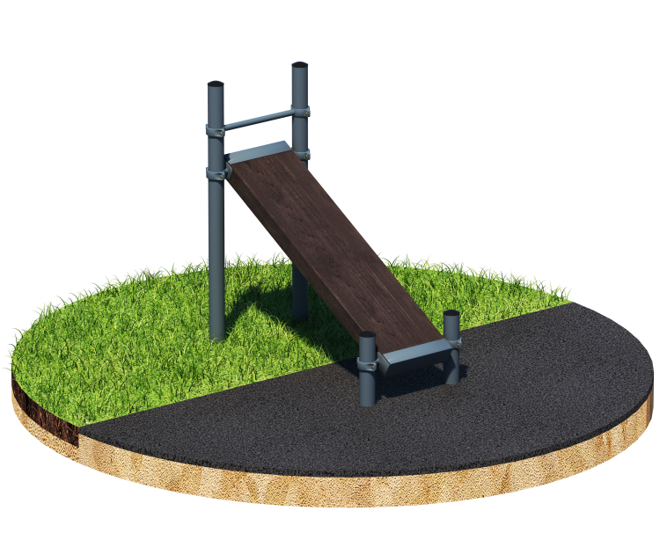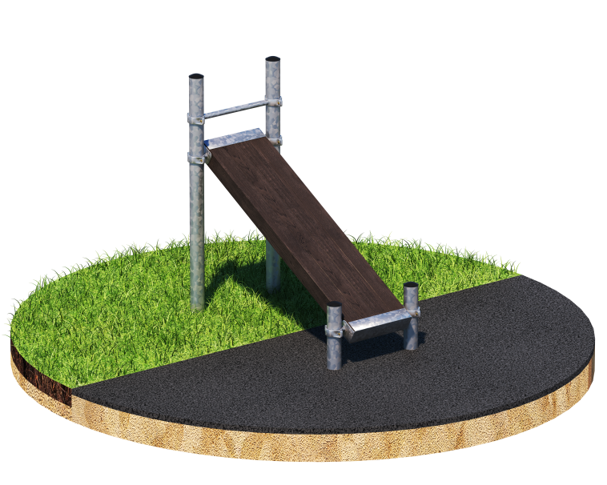
Порошково полиэфирное покрытие Технология горячего цинкования

Комплекс состоит из четырех опорных столбов высотой: 2 шт. – 1500 мм, 2 шт. – 400 мм и наклонной скамьи для упражнений на пресс. ДПК брус скамьи крепится к опорным столбам при помощи хомутов и перекладин длиной 500 мм на высоте: в верхней части 1000 мм от поверхности основания, в нижней части 275 мм от поверхности основания. Перекладина для удержания руками крепится на высоте 1350 мм. Длина рабочей поверхности скамьи составляет 1500 мм, ширина - 400 мм. Длина комплекса не более 1300 мм

